ГОСУДАРСТВЕННОЕ БЮДЖЕТНОЕ ОБЩЕОБРАЗОВАТЕЛЬНОЕ УЧРЕЖДЕНИЕ
СРЕДНЯЯ ОБЩЕОБРАЗОВАТЕЛЬНАЯ ШКОЛА № 39
НЕВСКОГО РАЙОНА ГОРОДА САНКТ-ПЕТЕРБУРГА

Классный час

Тема: Воздушный флот-
властитель голубых высот.

Классный руководитель 4б класса:
Камышова Надежда Викторовна

Санкт-Петербург
2013

Тема: «Воздушный флот- властитель голубых высот»

«Не мы, а наши правнуки будут летать по воздуху, яко птицы»
(Петр I)
Цель урока: Воспитание личностных качеств учащихся на примере легендарных летчиков.
Задачи:
- Обобщить и углубить знания о авиации;
- воспитание гражданско-патриотических и профессиональных качеств у учащихся ;
- воспитание духовно-нравственных качеств личности, самоуважения и национальной гордости за наш народ;
- мотивация учения и чтения художественной литературы.

Ход занятия.
Звучит «Марш авиаторов» (сл. Павла Германа, муз. Юлия Хайта).

- Вступительное слово учителя.
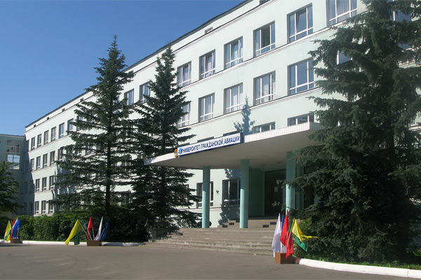

- Мы с вами год работаем с проектом «Профессия неба-летчик» и сотрудничаем с Университетом Гражданской авиации.( Слайд №1) За время работы с проектом побывали в музее Университета Гражданской авиации, встречались с сотрудниками Университета, смотрели фильмы о авиации, познакомились с биографией российских летчиков, таких, как Валерия Чкалова, Алексея Маресьева, Александра Покрышкина.
- Ребята, вы, знаете, что в этом году 9.02. работники авиационной отрасли России отметили 90 лет гражданской авиации.( Слайд №2)

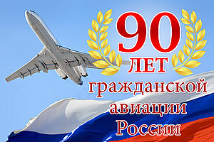

- Какому летчику в этом году исполняется 100 лет со дня рождения?
- 19 марта исполняется 100 лет со дня рождения Александра Ивановича Покрышкина — советского летчика-истребителя.( Слайд №3)
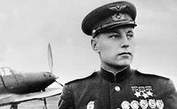

- Тема классного часа: «Воздушный флот- Властитель голубых высот».( Слайд №4,5)
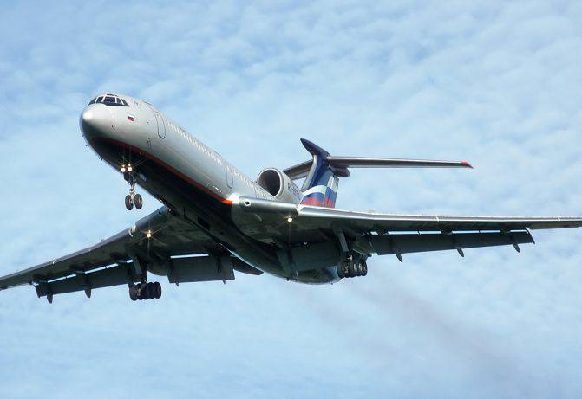
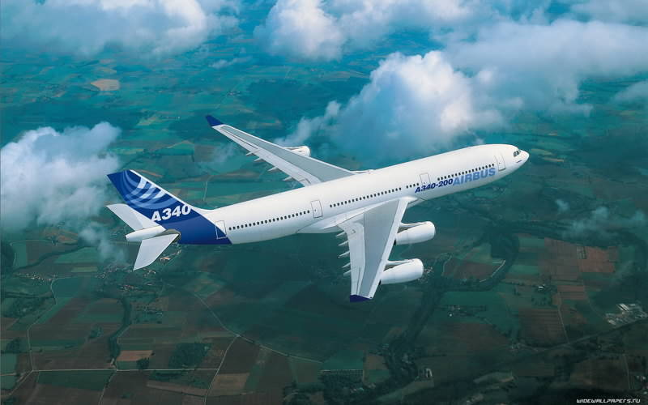
Наш девиз: ( Слайд №6)
Воздушный флот
Воздушный флот
Властитель голубых высот,
Творец нерукотворных трасс,
знаком ты каждому из нас. (хором)

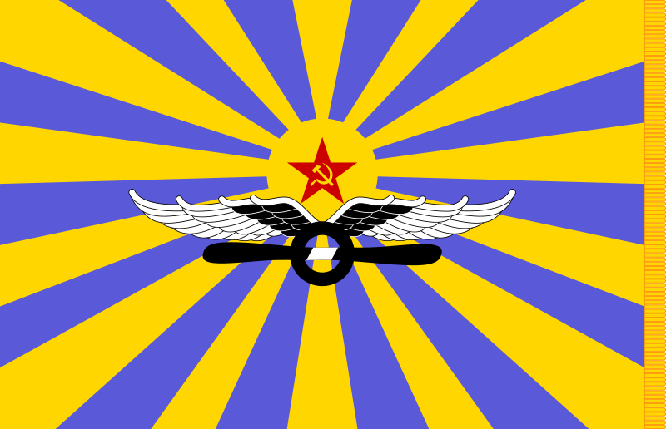

Повторение материала.

Учитель: Давайте вспомним, что мы раньше изучали о воздушном флоте. Хороший летчик должен знать историю своего дела.

Викторина.

- Откуда хотел взлететь на самодельных крыльях холоп Ивана Грозного? (Кремлевской колокольни).( Слайд №7)

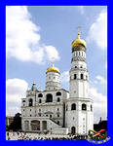

- Кто изобрел первый в мире самолет? (Александр Федорович Можайский).( Слайд №8)

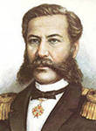

- Почему самолет Можайского, несмотря на то, что технически был выполнен грамотно, не смог летать? (Маленькая мощность паровых двигателе).( Слайд №9)

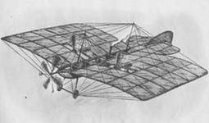

- Что такое планер? (Безмоторный летательный аппарат).( Слайд №10)

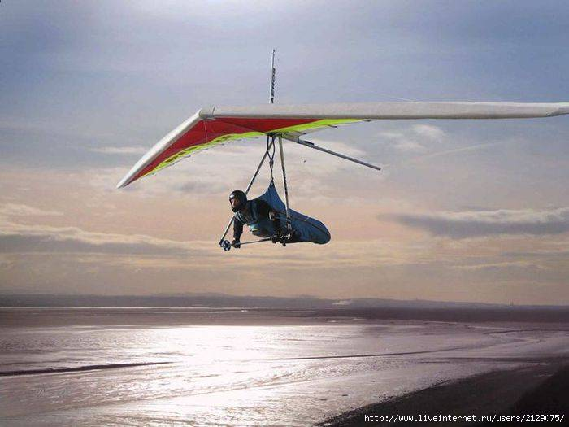
- Когда поднялся в небо первый самолет братьев Райт? (в 1903 году).( Слайд №11,12)
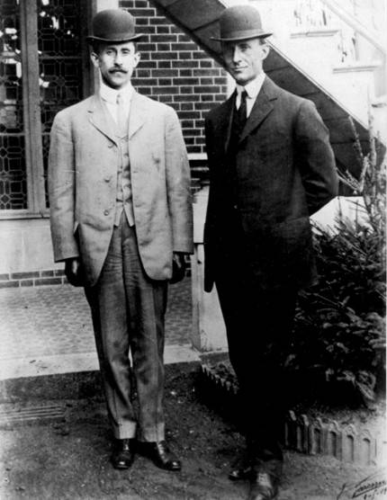

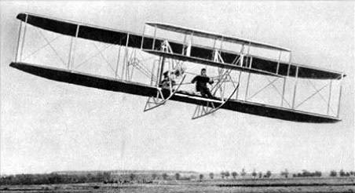

- На сколько лет раньше А.Ф. Можайский опередил братьев Райт в создании первого самолета? (20 лет).
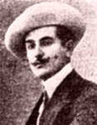
- Первый петербургский пилот-авиатор? (Владимир Александрович Лебедев).( Слайд №13)

Мы с вами одна команда, у летчиков это называется экипаж. Члены экипажа представьтесь.

Ученики:
В экипаже самолета- летчик, штурман, механик, стюардессы.( Слайд №14)
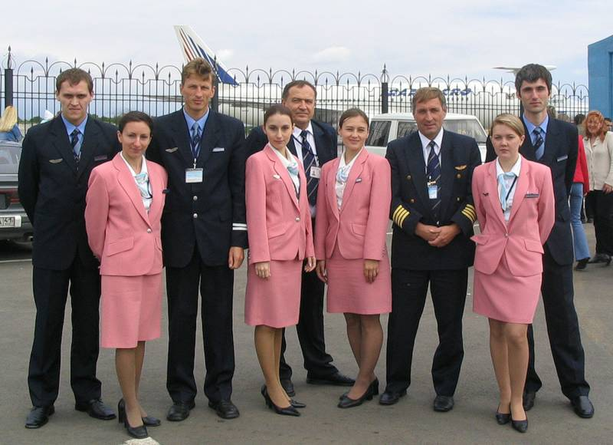

- Красивая форма, лампас голубой
И даже завидует кто-то порой...
Я — летчик. ( Слайд №15)

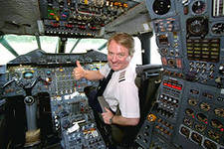

- И звук от турбин на земле- лучший звук,
А мой самолет- это мой верный друг.
Я летчик.

- Мне хочется в небе бездонном летать,
За это готов я полжизни отдать.
Я летчик.

- Штурман капитану- правая рука
Он тот, кто путь из точки А до Б
проложит верно и всегда.
Со штурманом любой маршрут пустяк,
Он Ариадны нить, полярная звезда, и просто добрый знак.( Слайд №16)

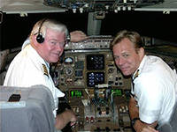

- Механик -мастер комплексного дара
Спасать все механизмы от беды,
Менять испорченные валы,
добавить электричества, воды.( Слайд №17)

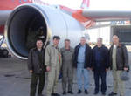

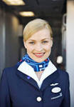
- Нахожусь всегда в полете
В белоснежном самолете.
Пассажирам помогаю,
Прессу, кофе предлагаю.( Слайд №18) Звучит стихотворение на русском и английском языке

- Теперь проверим , что знают о самолетах члены экипажа. Разгадайте кроссворд.

Кроссворд «Летим на самолете»

1. Окно в самолете (иллюминатор)
2. Колеса самолета (шасси)
3. Место пассажиров в самолете (кресло)
4. Что берет пассажир в дорогу? (багаж)
5. «Водитель» самолета (пилот)
6. Где находятся приборы управления самолетом? (кабина)
7. Отсек для пассажиров (салон)
8. Девушка, обслуживающая пассажиров в самолете (стюардесса)
9. Они нужны для безопасности пассажиров (ремни)
10. Служба, пропускающая пассажиров и их багаж через границу (таможня)
11. Руль в самолете (штурвал)
12. Команда, обслуживающая самолет (экипаж)

- Новый материал:
«Не мы, а наши правнуки будут летать по воздуху, яко птицы»

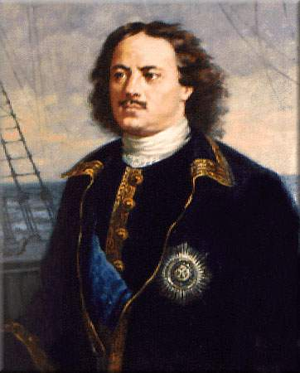
Кому принадлежат эти слова? ( Слайд №18а) Эпиграфом нашего классного часа являются слова Петра Великого.
Эти пророческие слова принадлежат преобразователю России Петру Великому. Как вы понимаете его слова?
- В этих словах звучит гордость за Россию.

Учитель: Вот таким властелином неба был Александр Иванович Покрышкин, которому исполнилось в этом году 100 лет со дня рождения.
Экипажам было дано задание подготовить его биографию.
Ученик №1. Детство и юность его прошли в бедной многодетной семье в городе Новосибирске.( Слайд №19)

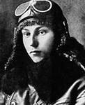

Александр выделялся тягой к знаниям, интересом к технике, неслучайно его звали «Сашка -инженер».
Ученик №2. В свои 12 лет он уже решает для себя, что он будет делать все, но станет летчиком. Он оканчивает семилетку и поступает в Пермскую военную школу, а курсы усовершенствования ВВС имени К.Е. Ворошилова в Ленинграде.
Ученик №3.Уже тогда проявляется его творческая натура. В 1939 году старший лейтенант А.И. Покрышкин оканчивает с отличными оценками авиашколу и начинает свою летную биографию в Кировограде.( Слайд №20)

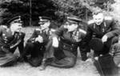

Ученик №4. Войну Покрышкин встретил в Молдавии. Вчетвером против 50, втроем против 23, в одиночку против 8 вступал в бой Покрышкин. И никогда не знал поражений. Притом в каждой схватке он брал на себя самое опасное — атаку ведущего немецких групп. А.И. Покрышкин совершил свыше 600 боевых вылетов, провел 156 воздушных боев, сбил 59 самолетов.( Слайд №21)

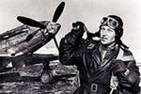

Ученик №5. «Подвиг требует мысли, мастерства и риска» - таким было кредо легендарного летчика. Он трижды удостоен медалью «Золотая Звезда». Девизом его был «Знать все в авиации». Покрышкин явился автором знаменитой формулы воздушного боя: «высота-скорость-маневр-огонь».( Слайд №22)
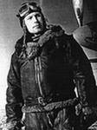

Ученик №6. В декабре 1972 года ему было присвоено звание Маршала авиации».( Слайд №23)
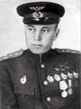

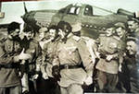
Один из его боевых товарищей вспоминал после войны: «Для нас, летчиков, было ясно чего стоит Саша Покрышкин, даже когда он еще не был знаменит, а был равный среди нас, равных, внимательный, заботливый о более молодых, надежный в любом боевом вылете, самоотверженный и настойчивый. Мы были уверены в том, что в бою Саша никого никогда не бросит, не подведет, как бы ни было сложно и тяжело, а для летчиков главное, и в этом весь Покрышкин.( Слайд №24,25)
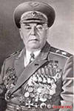

Учитель. Мы познакомились с одним из выдающихся летчиков Александром Ивановичем Покрышкиным. На его примере, что вы сможете сказать о качествах летчика? Сделаем вывод. Какими чертами должен обладать настоящий летчик?
На доске.
- Отличная память
- реакция
- внимание
- интеллект
- богатырское здоровье
- твердый характер
- дисциплинированность
- аккуратность
- крепкая нервная система
- ответственность
- (хором) вот черты настоящего летчика

Что нужно знать будущему летчику?

- математику
-физику
-химию
-географию
-физкультуру
- Чем занимаются люди этой профессии?
- Летчики летают на пассажирских , грузовых, боевых самолетах.( Слайд №26,27,28,29,30,31)
-Летчики перевозят пассажиров, грузы, тушат пожары, рассыпают удобрения, доставляют полярникам еду и письма.

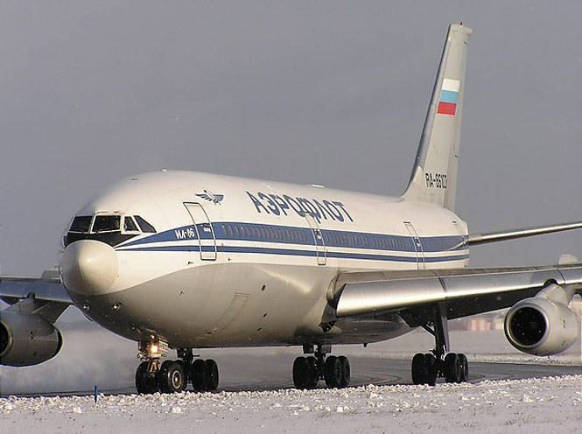

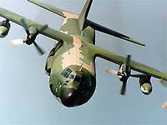

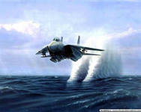

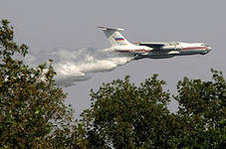

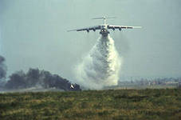

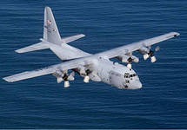

III. Вывод. Стремиться воспитывать в себе такие качества , какие были у летчика-истребителя Александра Ивановича Покрышкина.
Выступление приглашенных.

